Neutralisation
Lukas Blom 8D 7/3-06
Magnus Begntsson Lovisa och Yeison

Sammanfattning

I den här labben testade vi att hälla BTB i en syra och en bas. Vi gjorde också en neutralisation genom att blanda en bas med en syra.

Material

NaOH, HCl, bägare, tratt, filter, aktivt kol och BTB.

Hypotes

Jag tror att NaOH bli blått och att HCl blir oranget. Jag tror att det blir saltvatten när det blir neutralt.
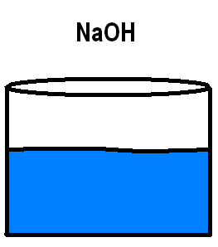
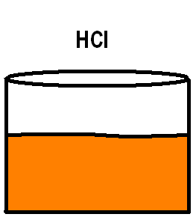
Bild

Genomförande

Först gick vi och hämtade alla saker vi skulle använda och satte igen. Vi hällde i NaOH i en bägare och HCl i en annan. Därefter tog vi två droppar BTB och hällde ner i vardera och blandade om. Efter det antecknade vi lite om våra hypoteser stämde. Efter det började den svåra delen. Vi tog den basiska lösningen och hällde ner i syran. Efter det skulle vi få den neutral. När den var neutral skulle den övergå i grön färg och det tog lite tid. Vi försökte i några minuter innan du kom och blandade runt ordentligt i bägaren och därmed blev den grön. Då gick vi fram till dig och fick aktivt kol i en tratt som vi skulle sila ner den neutraliska lösningen genom. Det tog några minuter och efter det var vi klara. Man kunde då dricka det som blivit över, alltså saltvatten. Därefter var vi klara, städade och gick.

Resultat

Mina hypoteser stämde. Resultatet av blandningen och silningen blev också som jag trott saltvatten.

Slutsats

Detta är resultatet av neutralisation vi gjorde som sedan blev saltvatten.
